演示操作脚本流程：

- 校外用户预约：
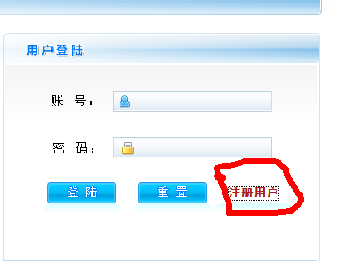
通过登录页的“注册用户”按钮进入注册校外用户页面，添写完注册信息后，点击“添加”按钮，完成注册并等待系统管理员审批通过。

通过系统管理员用户名密码，登录系统管理员用户平台，用户名：admin 初始密码：123
登录后显示如下：
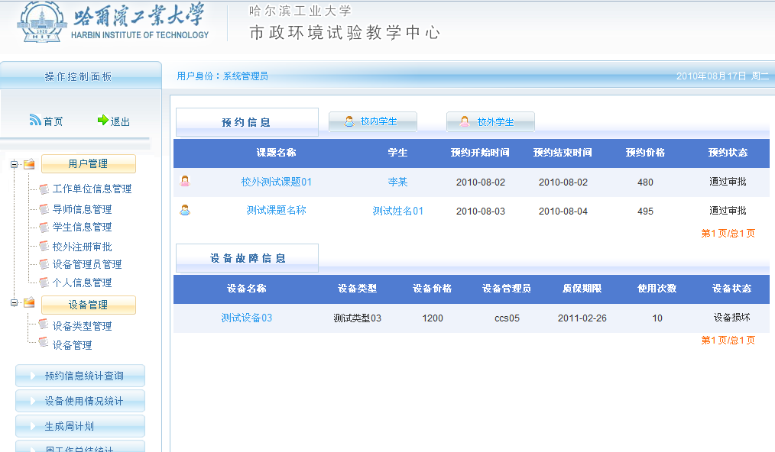

点击左边的“校外注册审批”，在这里选择注册用户申请审批的人员，进行审批
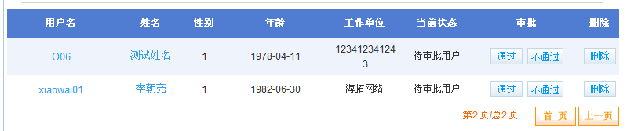

点击“通过”按钮，通过用户审批。点“不通过”可以输入不通过的理由。
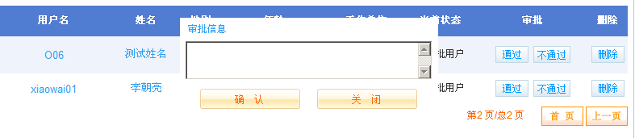

通过审批的校外用户，可以登录校用户名平台
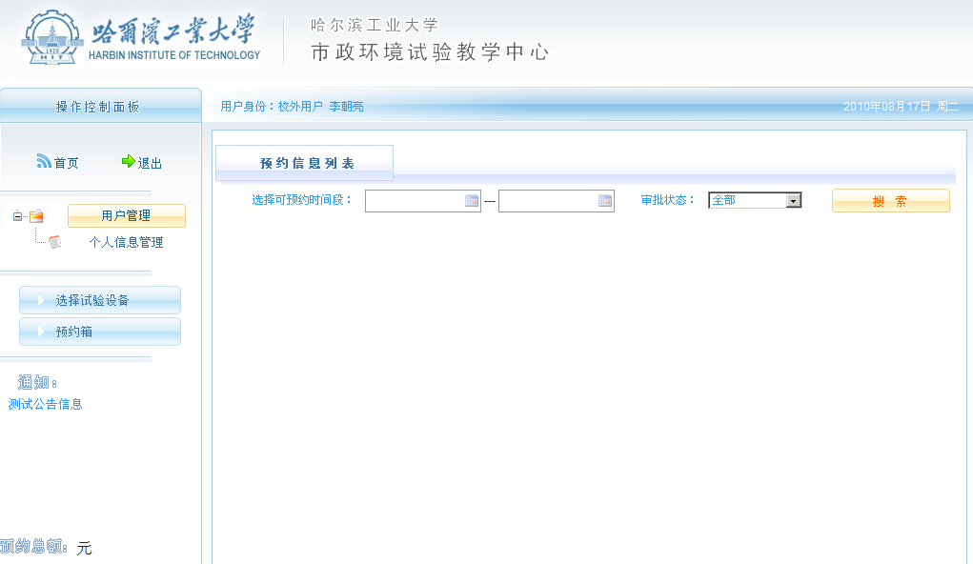

点击左边的“选择试验设备”，可以对现有的试验设备，进行选择，选择后左下角的金额会随之增加。
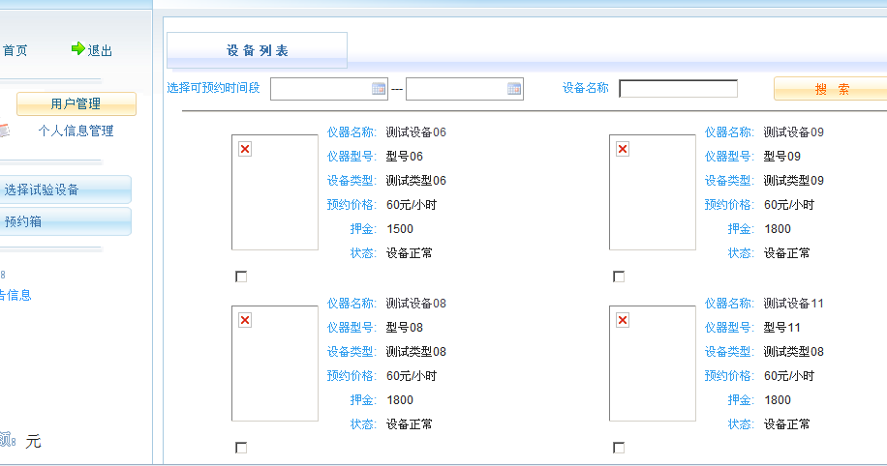

选择完毕后，点击下方的“申请预约”，添写预约信息表。
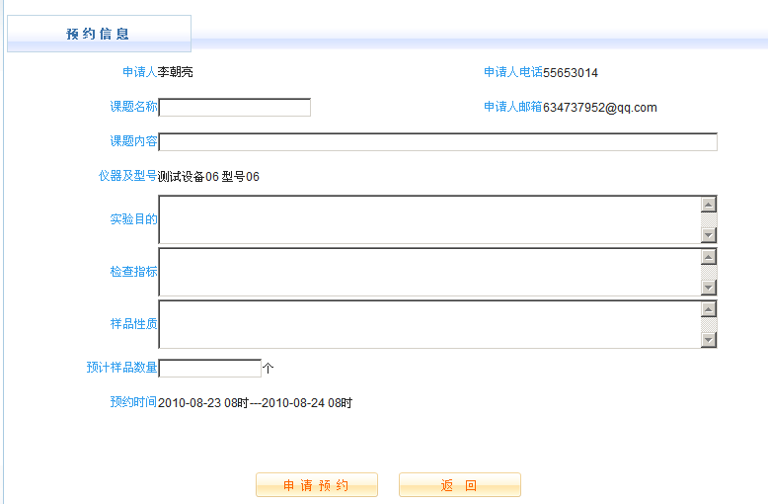

通过系统管理员的“预约信息统计查询”功能，可以对所有的预约进行统计查询。

